附件1

养老机构等级牌匾样式

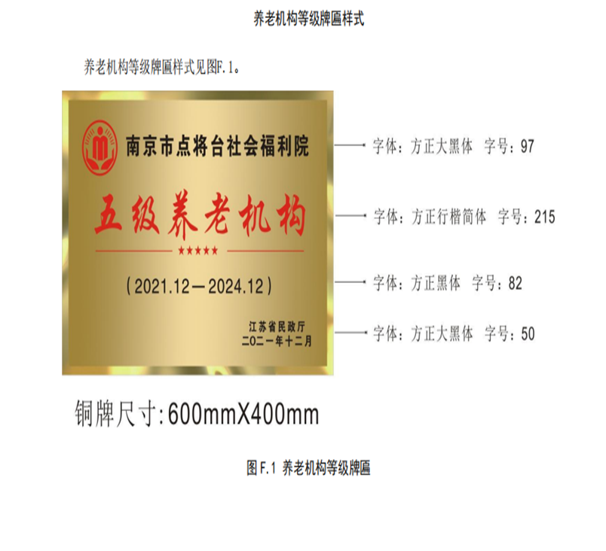

附件2

养老机构等级评定申请书

根据《养老机构等级划分与评定》（GB/T 37276-2018）以及实施指南（2023版）、《江苏省养老机构等级评定管理办法》《江苏省养老机构等级划分与评定评分细则（第二版）》有关规定，本养老机构申请评定为（　）级养老机构。

本养老机构明确并承诺：

1．已按照《江苏省养老机构等级划分与评定评分细则（第二版）》进行了自评，符合申请（　）级养老机构评定应满足的基本要求与条件。申报资料明细中的各项数据客观真实。

2．无《江苏省养老机构等级评定管理办法》第九条关于不予受理评定申请的七类情形。

3．同意按照养老机构等级评定委员会的决定，确定或改变本养老机构的等级。

法定代表人：　　　　　　　　　 养老机构盖章

年　 月　 日　　　　　　　　　　年　 月　 日

附件3

养老机构等级评定申报资料明细

1. 养老机构等级评定申请书；

2. 养老机构基本信息汇总表；

3. 养老机构运营情况汇总表；

4. “信用中国”（（https://www.creditchina.gov.cn/）本

机构《公共信用信息报告》打印（扫描）件；

5. 养老机构自评报告（含自评表）；

6. 养老机构应具备的有效执业证明，包括：

1）《营业执照》或《事业单位法人证书》或《民办非企业单位登记证书》；

2）民政部门出具的养老机构备案回执（包括核定养老床位数）；

3）申报范围的各栋建筑消防验收合格证明；

4）房产证明或租赁使用证明；

5）内设的餐饮服务机构具有的食品经营许可证；

6）内设的医疗机构具有的医疗机构执业许可证；

7）使用的特种设备具有的特种设备使用登记证；

8）提供其他须经许可的服务具有的资质证明。

7. 养老机构工作人员应具备的相关资质证明，包括：

1）院长、副院长学历文凭证明；

2）养老护理员岗前培训合格证明；

3）所有提供生活照料、膳食、医疗护理服务人员的健康证明；

4）助理执业医师及以上资格证书和执业证书，机构聘用合同；

5）护士执业证书，机构聘用合同；

6）康复医师资格证书，机构聘用合同；

7）社会工作者、心理咨询师等相关资格证书，机构聘用合同；

8）特种设备管理人员应该具备的上岗资质证明；

8. 申报日期当年度和上年度组织入住人员健康体检花名册（包括姓名、性别、身份证号、体检时间、疾病情况、联系方式、健康档案编号等）；

9. 养老机构运营一年以上的佐证材料（包括入住人员花名册、在职人员花名册、财务流水、社保缴纳凭证等）；

注：1）入住人员花名册（以申报日期当日入住情况为准）。包括：姓名、性别、身份证号、入院时间、所在房号、能力等级、联系方式、入住档案编号等。

2）在职人员花名册（以申报日期当日人员情况为准）。包括：姓名、性别、身份证号、入职时间、职务（职称）、持证情况、学历情况、联系方式、劳动关系等。

3）入住人员缴费情况清单（以申报当月为准）。要求：与入住人员花名册相对应。

4）在职人员缴纳社保情况清单（申报之日前置一年内）。

10. 环境设施设备相关资料，包括：

1）机构总平面图，申报三级及以上还须提供居室所在各楼栋的每层平面布置图（图中不应包含自行违规拆改加建的内容，可以为审查合格图纸或竣工图）。机构总平面图应包含楼栋名称、层数、机构主出入口等信息；居室所在各楼栋的每层平面布置图应包含轴线尺寸标注、主要房间（空间）名称、家具和卫生洁具布置、楼梯及电梯位置等信息，并要求与老年人居室设置情况汇总表相对应。标准楼层的平面图可以合并成一张。

2）老年人居室设置情况汇总表

11. 其他需要提交的相关资料

注：所有申报材料均需加盖公章。